关于西安市食品药品检验所物业管理及餐饮服务的中标结果公告
一、项目编号：XCZX2026-0030
备案编号：ZCBN-西安市-2024-00301
二、项目名称：西安市食品药品检验所物业管理及餐饮服务
三、成交信息
供应商名称:西安永大物业管理服务有限公司
成交金额：3141326.96元
供应商地址:西安市新城区自强东路733号向荣街小区13幢3单元30604室
联系人:李雅倩
联系方式:18706781396
四、主要标的信息
服务类
名称：西安市食品药品检验所物业管理及餐饮服务
服务范围：保洁、保安、日常维修维护、电梯维护、供电、供水、供暖及消防、收发、会议服务、绿化服务、餐饮服务等。
服务要求：详见招标文件第三章
服务标准：详见招标文件第三章
服务时间：自合同签订之日起一年，以双方签订合同时约定的起止时间为准。
五、评审专家名单：刘大良、郁洁、马超、张书静、丁进。
六、公告期限：自本公告发布之日起1个工作日。
七、其他补充事宜
1、本项目为专门面向中小企业采购项目，成交服务商性质详见附件。
2、本项目采用远程异地评标，由洛阳市公共资源交易中心（刘大良、郁洁、丁进）和西安市公共资源交易中心（马超）共抽取4名专家，通过“易彩虹”系统线上与采购人1名评标代表（张书静）组建评标委员会进行评审。
3、本项目采用综合评分法，现依据市财函【2024】817号文件规定，中标供应商评审总得分为：94.15分，评审价格为3141326.96元。
4、请中标供应商于本项目公告期届满之日起，在西安市公共资源交易中心网站——企业端下载该项目电子版中标通知书，同时须前往西安市公共资源交易中心八楼提交纸质投标文件一正两副，内容与电子投标文件完全一致。
八、凡对本次公告内容提出询问，请按以下方式联系。
1.采购人信息
名称：西安市食品药品检验所
地址：西安市长安区仓台西路889号
联系方式：029-89058000-9509
2.项目联系人
名称：西安市市级单位政府采购中心
地 址：西安市未央区文景北路16号白桦林国际B座
项目联系人：朱老师
电 话：029-86510029、86510365转分机80805
- 附件

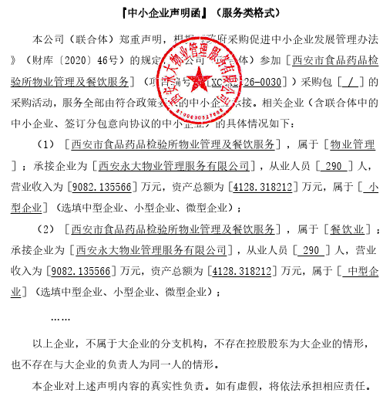
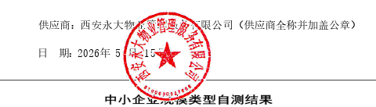

西安市市级单位政府采购中心
2026年5月20日

